Мастер-класс по пластилинографии «Ласточка».
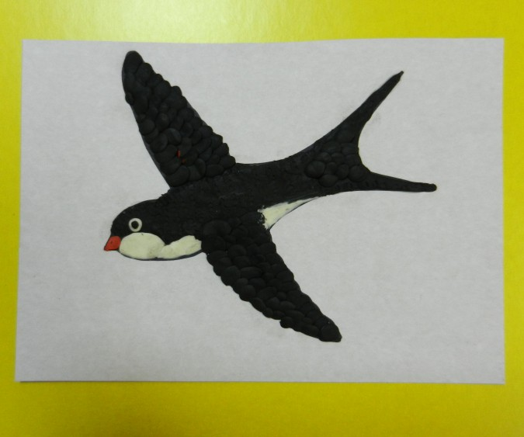
Каждый и нас с нетерпением ждёт прихода весны. Весенним вестником является ласточка. Недаром, есть замечательное

стихотворение Алексея Плещеева "ЛАСТОЧКА":
Мы предлагаем Вашему вниманию работу в технике пластилинография, которая по силам не только старшим дошкольникам, но и деткам более младшего возраста (но выполнение придётся разбить на 2 раза).

Для работы нам понадобится:
- лист картона,
- ножницы,
- карандаш,
- пластилин (белый, красный, чёрный,
- перманентный маркер,
- доска для лепки,
- стека.

Поэтапное изготовление:
1. Возьмите лист картона любого цвета (в данном случае, белого, нарисуйте и вырежьте ласточку.
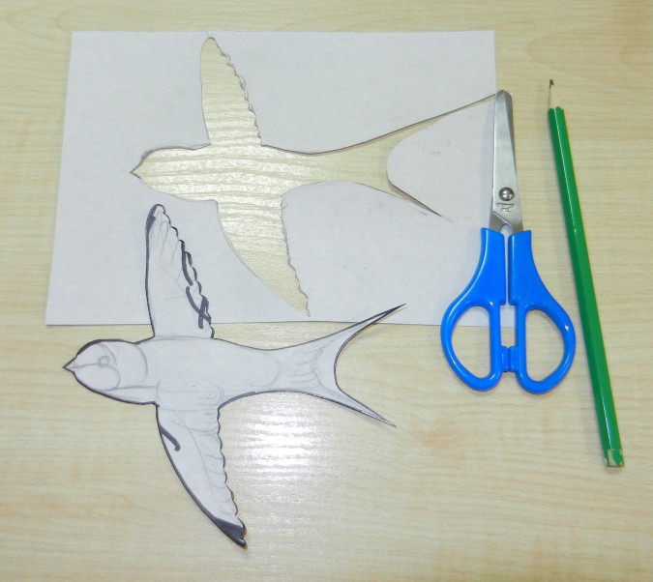
2. Получившийся трафарет перенесите на фоновый лист картона с помощью перманентного маркера чёрного цвета.
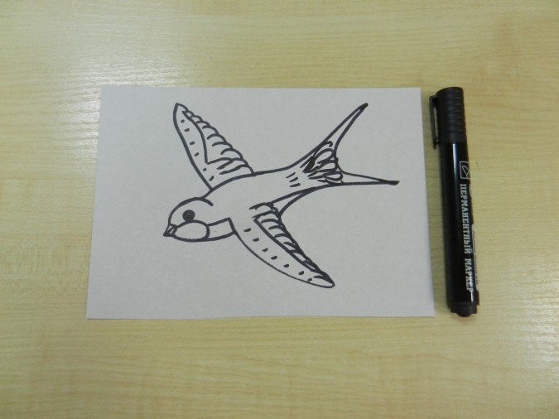
3. Пластилин чёрного цвета разотрите в области головы, спины и хвоста птицы.
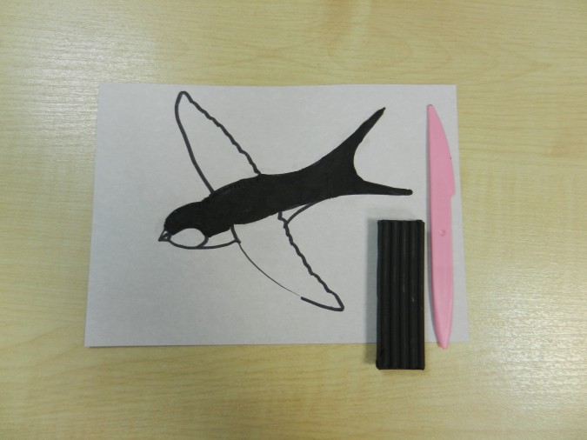
4. Методом отщипывания сымитируйте наличие перьев на крыльях ласточки (отщипните кусочек чёрного пластилина, скатайте подобие овала, расплющите пальцами, прилепите на крыло, начиная с нижней части). Белый пластилин поместите на брюшко птицы. Скатайте шар малого диаметра - глаз - расплющите, прилепите чуть выше белого пластилина, чтобы обозначить границу между щёчкой и глазом. Затем, необходимо скатать шар меньшего диаметра, расплющить, поместить его на круг белого пластилина.
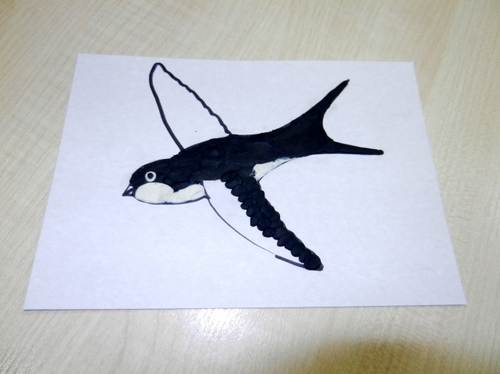
5. При необходимости скорректируйте некоторые участки. Стекой надавите на поверхность всего тела ласточки, чтобы получилась неоднородная ребристая поверхность. Из красного пластилина слепите конусообразную фигуру, расплющите её немного, прилепите на клюв птицы.
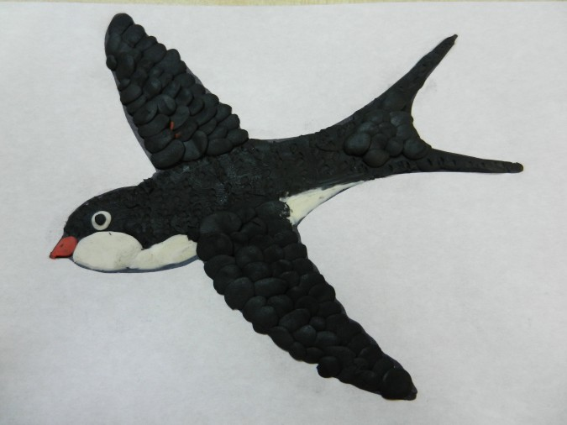
Иными словами, для того чтобы выполнить данную работу, Вам потребуется минимум материала и времени (всё зависит от возраста ребёнка).
